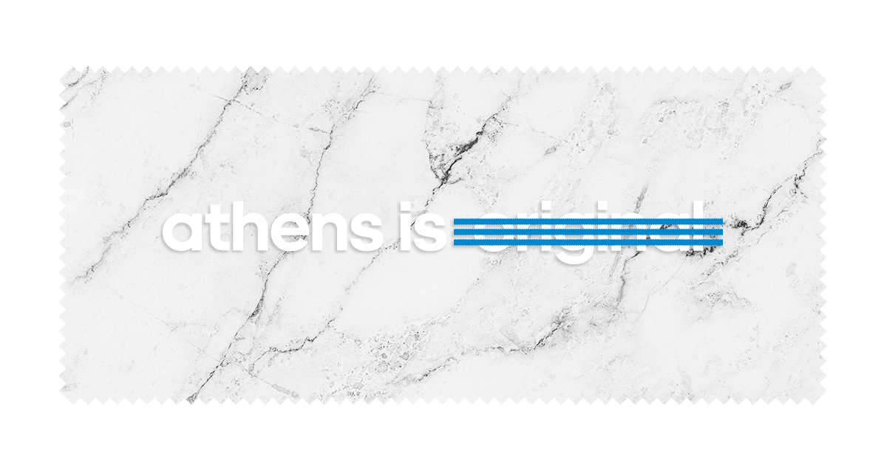
Be a part of it

Την Παρασκευή 10 Νοεμβρίου, το μυστικό του Αthens is Original αποκαλύφθηκε με το opening του πρώτου adidas Originals Store που άνοιξε τις πόρτες του στο ιστορικό κέντρο.

Εικαστικές προτομές νέων ανθρώπων της πόλης, art work από τους out of tape, custom σουβέρ και ποτήρια στο Tailor Made, σακουλάκια από κουλούρια στο Κουλούρι του Ψυρρή και άλλα στοιχεία ήταν “κρυμμένα” σε κοινή θέα στους δρόμους της πόλης που προσπαθούσε να καταλάβει τι κρύβεται πίσω από το σύνθημα Athens is Original, αλλά και πίσω από τα εκατοντάδες instagram posts που ανέβαζαν μυημένοι και μη κάτοικοι της πόλης με το hashtag #athensisoriginal.

Ήταν ο τρόπος της adidas να αποτίσει φόρο τιμής στην Αθήνα και τη νέα γενιά που επαναπροσδιορίζει την αυθεντικότητά της. Τα adidas Originals, άλλωστε, πρεσβεύουν ακριβώς αυτό, την τόλμη όσων πατάνε με σεβασμό αλλά και “αυθάδεια” πάνω στο κλασικό για να επαναπροσδιορίσουν τι σημαίνει αυθεντικό.

Το βράδυ της Παρασκευής, ένα brass band ξεκίνησε από το Μοναστηράκι με προορισμό τον αριθμό 5 της οδού Αθηναΐδος προκειμένου να δώσει το σήμα για την έναρξη του τεράστιου πάρτι που στήθηκε μέσα και έξω από το εντυπωσιακό διώροφο, όπου θα στεγάζονται πια οι συλλογές adidas Originals και τα συλλεκτικά items που μέχρι σήμερα τα έβρισκε κανείς μόνο στο εξωτερικό.

Πάνω από 2.000 Αθηναίοι συγκεντρώθηκαν στην είσοδο του νέου καταστήματος, δίπλα από τον πάγκο με τα μπλε (!) κουλούρια, απόλαυσαν συλλεκτικές Αthens is Οriginal μπίρες από την Αθηναϊκή Μικροζυθοποιία Noctua και περιεργάστηκαν τα εικαστικά installations αλλά και τις νέες συλλογές adidas Οriginals υπό τους ήχους του DJ Young.

Ανάμεσά τους γνωστά πρόσωπα, αθλητές και καλλιτέχνες, όπως ο Αντίνοος Αλμπάνης, η Τάμτα, ο Γιώργος Λέντζας, η Άννα Μαρία Βέλλη, οι MEΛΙSSES, ο Κωνσταντίνος Ρήγος, ο Μιχάλης Κουινέλης (Stavento), η Ήβη Αδάμου, ο Άλεξ Κάβδας, ο Δημήτρης Κυρσανίδης, ο Λεονάρτο Κούτρης, ο Silvio Proto, ο Andre Chavez, ο Γιώργος Γιακουμάκης, ο Γιαννούλης Λαρεντζάκης, η Αναστασία Μαρινάκου, η Αθηνά Κοΐνη, η Ελισάβετ Πεσιρίδου και πολλά ακόμα αγαπημένα πρόσωπα που γιόρτασαν τη νέα άφιξη στην καρδιά αυτής της τόσο αυθεντικής πόλης.

Περισσότερες πληροφορίες για τα πρόσωπα πίσω από την καμπάνια και το κατάστημα www.athensisoriginal.gr, #athensisoriginal

Πληροφορίες καταστήματος
Αθηναΐδος 5 και Καλαμιώτου, Αθήνα

